**Entrega 5 – Mochila del Viajero – Juan David Vanegas Roldán – Camada 2 – Abril 8, 2023.**

1. **En Opera (o cualquier browser sin VPN) debemos consultar nuestra dirección IP pública y anotar.**

1. **En Opera con VPN activada debemos consultar nuestra ip y consultar su geolocalización (podemos hacerlo desde la página cual es mi IP) y anotar.**

1. **Con Tor y su red activada, debemos consultar nuestra ip y consultar la localización de la misma.**

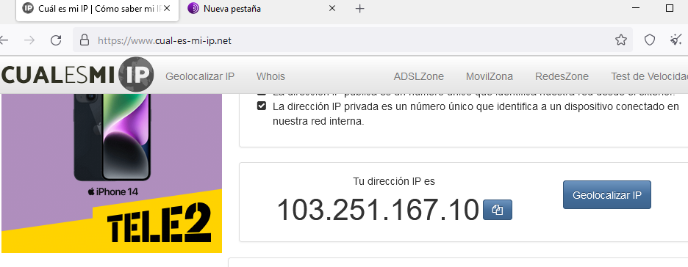

1. **¿Las ip públicas son las mismas? ¿por qué?**

No son las mismas, debido a que:

* 1. La dirección IP pública la asigna mi proveedor de servicios de internet, e identifica mi conexión a internet de forma única, según me conecte desde un navegador normal sin VPN activada.
  2. En cambio, cuando se usa Tor o una VPN, la dirección IP pública se oculta detrás de una dirección IP diferente, lo que proporciona cierto grado de anonimato y privacidad.
  3. En el caso de Tor, su dirección IP pública, se reemplaza por una dirección aleatoria perteneciente a uno de los nodos de la red Tor. Siempre que nos conectamos a Tor, la dirección IP cambia a una diferente.
  4. En el caso de VPN, la dirección IP pública se reemplaza por la que nos “presta” el servidor VPN al que nos conectamos. Cada vez que nos conectemos a un VPN diferente, la IP pública cambiará.
  5. Incluso cuando se utiliza una red Tor o VPN, es posible aún identificar la IP pública mediante técnicas de análisis de tráfico y otros métodos. Algunas páginas web y servicios en línea pueden bloquear o restringir el acceso a usuarios que se conecten mediante Tor o VPN.

1. **Sin utilizar la VPN puedes ver el siguiente video? Ahora activala e intenta verlo, ¿que es lo que sucedió?¿Por qué?**
   1. Lo que sucede al ingresar con mi navegador

convencional, es que el sitio web identifica que soy

de Colombia y no permite el intercambio de datos

con mi navegador, debido a que tiene una

restricción geográfica, que excluye a todos los que

no se conecten desde Europa. Pues cuando entro

con la VPN desde Europa, es posible ver el vídeo:

1. **Utilizando Tor ¿pudimos localizar la IP ?** 
   1. Se puede localizar la IP, como se mostró en el punto 3.
2. **En Opera sin VPN debemos consultar nuestra velocidad de subida, bajada y el ping, anotar estos valores.**

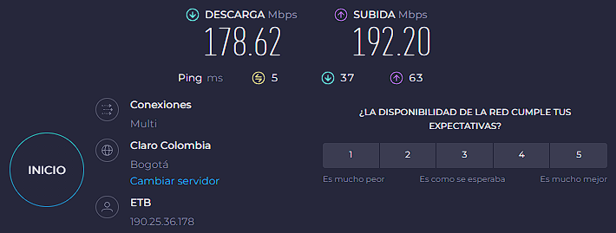

1. **En Opera con VPN activada debemos consular nuestra velocidad de subida, bajada y el ping, anotando estos valores.**

1. **Con Tor y su red activada, debemos consultar nuestra velocidad de subida, bajada y el ping, anotando estos valores.**
2. **¿Las velocidades en los test son diferentes? ¿Por qué crees que sucede esto?**
   1. En el caso de Tor, porque la velocidad se enruta por diferentes nodos antes de llegar al destino final. Cada nodo, introduce retraso. Tor prioriza privacidad y anonimato, sobre velocidad.
   2. En el caso de VPN, la velocidad se enruta con el servidor, por lo que se induce un retraso en la conexión. Además, se ve afectada por la calidad del servicio del proveedor de VPN y su ancho de banda disponible.
3. **¿Que significa el valor del ping?**
   1. Significa la medida de la velocidad de conexión a internet, entre lo que tarda un paquete de datos en viajar desde su dispositivo a un servidor y regresar. El cual, se mide en milisegundos (ms) y se utiliza para evaluar la calidad de la conexión a internet, especialmente en juegos en línea y aplicaciones de videoconferencia.
   2. Se considera que un ping de 0-30, es excelente, un ping de 31-100 es bueno y uno de 101-2022ms es aceptable, de más de 200ms, es pobre. Cuanto más alto, más lento y menos estable.
   3. El valor varía según la calidad de su conexión a internet, velocidad de red local, distancia dispositivo-servidor, carga de tráfico en la red al momento de la medición.
4. **El valor del ping, ¿varia entre las diferentes opciones? ¿Por qué?**
   1. En el caso de Tor, por lo que se enruta entre múltiples nodos antes de llegar al destino final.
   2. En el caso de VPN, por la distancia entre mi ubicación y el servidor VPN al que estoy conectado, según si está en una región diferente, el tráfico debe viajar más lejos, lo que aumenta el valor del ping.